OA企业办公自动化网站
用
户
使
用
说
明
书

吉林省明日科技有限公司
2006年6月


第1章 系统简介 4
第2章 职员登录 5
2.1 系统桌面 5
2.1.1 传送文件 5
2.1.2 记事本 6
2.1.3 注销用户 7
2.2 文件管理 7
2.2.1 传送文件 7
2.2.2 接收文件 7
2.3 公告管理 7
2.3.1 查看公告 7
2.3.2 发布公告 7
2.4 交流管理 8
2.4.1 聊天室 8
2.4.2 设置投票活动 8
2.4.3 活动投票 8
2.5 考勤管理 8
2.6 系统管理 8
2.6.1 个人密码设置 8
2.7 规章制度管理 8
2.7.1 规章制度 8
第3章 Admin登录 9
3.1 系统桌面 9
3.1.1 传送文件 9
3.1.2 记事本 10
3.1.3 注销用户 10
3.2 部门管理 10
3.2.1 新建部门 10
3.2.2 编辑部门信息 10
3.2.3 查看部门信息 10
3.3 员工管理 11
3.3.1 添加员工信息 11
3.3.2 编辑员工信息 11
3.3.3 查看员工信息 11
3.4 文件管理 12
3.4.1 传送文件 12
3.4.2 接收文件 12
3.4.3 删除文件 12
3.5 公告管理 12
3.5.1 查看公告 12
3.5.2 发布公告 12
3.6 交流管理 12
3.6.1 聊天室 12
3.6.2 设置投票活动 12
3.6.3 活动投票 12
3.6.4 查看投票结果 12
3.7 考勤管理 13
3.7.1 上下班时间设置 13
3.8 系统管理 14
3.8.1 个人密码设置 14
3.8.2 系统操作员设置 14
3.9 规章制度管理 14
3.9.1 编辑规章制度 14
3.9.2 规章制度 14

第1章 系统简介
OA企业办公自动化网站首页的运行结果如图1.1所示。本网站为了更好地管理《OA 企业办公自动化》网站，笔者提供了两个系统界面。
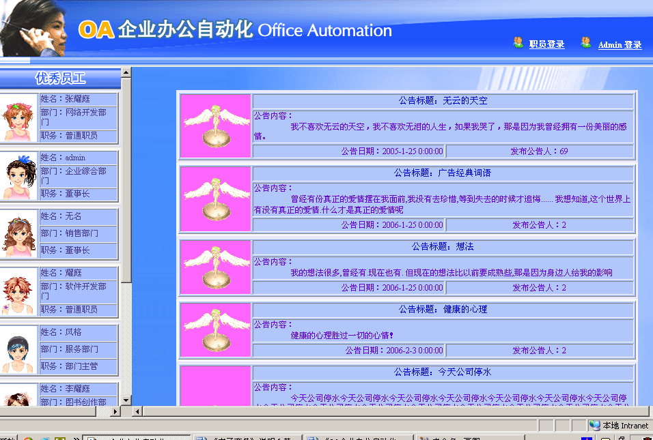
图1.1 首页

第2章 职员登录
当鼠标单击【职员登录】时，系统将弹出职员登录界面如图2.1所示。在用户名输入“51aspx”，密码为“51aspx”，单击登录即可进入职员首页如图2.2所示。
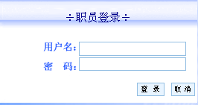
如2.1职员登录界面
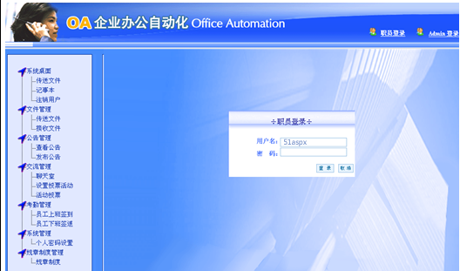
图2.2 职员首页

2.1 系统桌面

2.1.1 传送文件
1 用鼠标单击【传送文件】时，系统将弹出“文件传送”界面如图2.3所示。
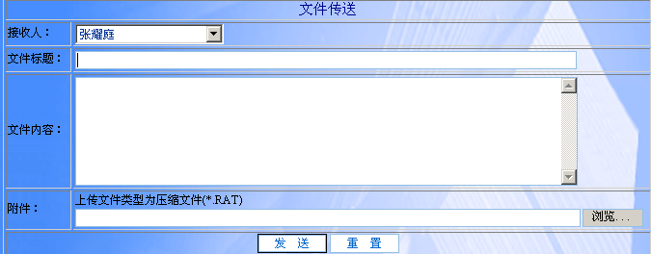
图2.3 文件传送界面
2 文件传送的操作说明如下：
（1）在“接收人”下拉列表框中选择职员姓名。
（2）在“文件标题”和“文件内容”的文本框中填写信息内容。
（3）在“附件”的文本框中我们可以直接添加文件地址或单击“浏览”到计算机进行查询。
（4）用鼠标单击“发送”即可。
说明：我们在填写信息时，如填写错误时，可以单击“重置”清除所有内容。

2.1.2 记事本
1 用鼠标单击【记事本】时，系统将弹出“记事本”界面如图2.4所示。
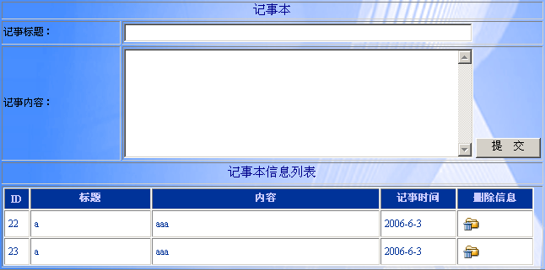
图2.4 记事本界面
2 记事本的操作说明如下：
（1）在“记事标题”的文本框中填写相应的标题内容。
（2）在“记事内容”的文本框中填写我们所要描述的内容。
（3）单击“提交”，将在“记事本信息列表”中显示我们所填写的内容。
（4）在“记事本信息列表”中给我们提供了“删除信息”的功能。如不想要某条信息时，我们可以在此条信息后单击“”小按钮即可。

2.1.3 注销用户
当鼠标单击【注销用户】系统将返回首页。

2.2 文件管理

2.2.1 传送文件
传送文件的操作与2.1.1小节的操作相同。

2.2.2 接收文件
当鼠标单击【接收文件】时，系统将弹出“接收文件”的界面。此界面为用户提供了两个按钮：
（1）“显示未接收”文件，当鼠标单击时，将出现未接文件人员名单。
（2）“显示已接受”文件，当鼠标单击时，将出现已接收文件人员名单。

2.3 公告管理

2.3.1 查看公告
当鼠标单击【查看公告】时，职员将看到所有的公告信息，并且此模块提供了“删除”按钮。

2.3.2 发布公告
1 当鼠标单击【发布公告】时，系统将弹出“发布公告”的界面如图2.5所示。
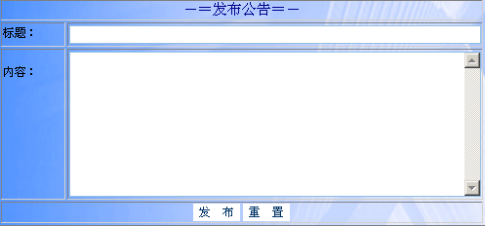
图2.5 发布公告界面
2 在空白的文本框中填写信息内容，单击“发送”即可。
3 “重置”按钮表示清除填写的所有内容。

2.4 交流管理

2.4.1 聊天室
1 当鼠标单击【聊天室】时，用户将进入聊天室界面，我们可以与在线人员名单进行聊天。
2 我们可以在“信息输入”文本框中输入我们要说的内容，单击“发送”即可。

2.4.2 设置投票活动
此操作与2.3.2小节的操作类似。

2.4.3 活动投票
当鼠标单击【活动抽票】时，系统将弹出我们所设置的所有活动内容。我们可以单击“投票”。但每个职员只能投票一次。

2.5 考勤管理
考勤管理目录中包含了“员工上班签到”与“员工下班签退”，为管理者提供了方便。如员工上班时可以单击一下“签到”；下班时可以单击一下“签退”。

2.6 系统管理

2.6.1 个人密码设置
当鼠标单击【个人密码设置】时，系统将弹出个人密码设置界面，在此界面中我们可以更改自己的密码。

2.7 规章制度管理

2.7.1 规章制度
当鼠标单击【规章制度】时，系统将弹出本公司的规章制度。为员工可以随时阅读到单位的规章制度提供了方便。

第3章 Admin登录
当鼠标单击【Admin登录】时，统弹出Admin登录界面如图3.1所示。在用户名输入“mr”，密码为“mrsoft”，单击登录即可进入Admin首页如图3.2所示。
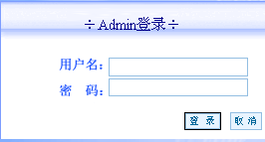
图3.1 Admin登录界面
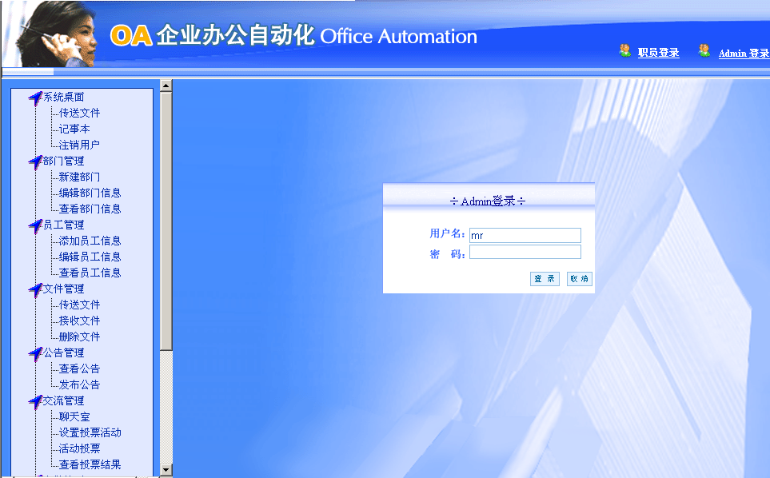
图3.2 Admin首页

3.1 系统桌面

3.1.1 传送文件
此界面的操作与2.1.1小节的操作相同。

3.1.2 记事本
此界面的操作与2.1.2小节的操作相同。

3.1.3 注销用户
此界面的操作与2.1.3小节的操作相同。

3.2 部门管理

3.2.1 新建部门
此界面的操作与2.3.2小节操作类似。

3.2.2 编辑部门信息
1 当鼠标单【编辑部门信息】时，系统将弹出编辑部门信息的界面如图3.1所示。
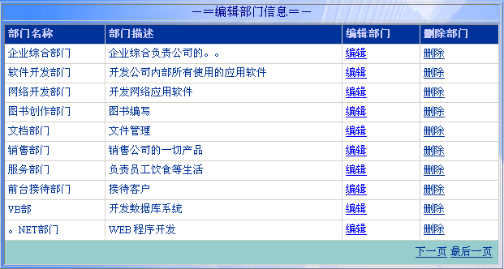
图3.1 编辑部门信息界面
2 编辑部门信息的操作说明如下：
（1）当鼠标单“编辑”按钮时，可以对“部门名称”和“部门描述”进行修改。
（2）如公司想取消某个部门时，单击“删除”按扭即可。
（3）“下一页”与“最后一页”为管理者提供了翻阅的功能。

3.2.3 查看部门信息
查看部门的信息的操作与3.2.2小节相同。

3.3 员工管理

3.3.1 添加员工信息
1 当鼠标单击【添加员工信息】时，系统将弹出“注册员工基本信息”界面如图3.2所示。
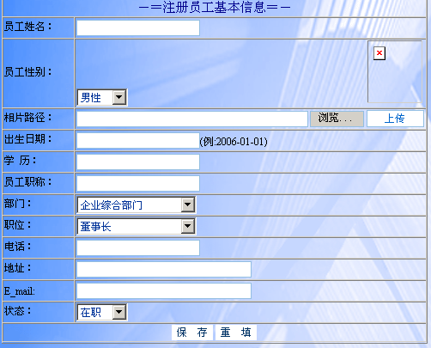
图3.2 添加员工信息界面
2 添加员工信息操作说明如下：
（1）在空白的文本处我们可以填写相关的信息内容。
（2）“员工性别”、“部门”、“职位”、“状态”可以在下拉列表框中选择相应的信息。
（4）填写完所有信息时，单击“保存”即可。
（5）在没有保存之前，如单击“重填”将清除所有信息内容。

3.3.2 编辑员工信息
编辑员工信息的操作与3.2.2小节操作类似。

3.3.3 查看员工信息
查看员工信息的操作与3.2.2小节操作类似。

3.4 文件管理

3.4.1 传送文件
传送文件的操作与2.1.1小节的操作相同。

3.4.2 接收文件
接收文件的操作与2.2.2小节的操作相同。

3.4.3 删除文件
当鼠标单击【删除文件】时，系统将弹出“删除文件”界面。此界面显示了所有的传送和接收文件。单击“删除”即可删除某个文件。

3.5 公告管理

3.5.1 查看公告
查看公告的操作与2.3.1小节的操作相同。

3.5.2 发布公告
发布公告的操作与2.3.2小节的操作相同。

3.6 交流管理

3.6.1 聊天室
聊天室的操作与2.4.1小节的操作相同。

3.6.2 设置投票活动
设置投票活动的操作与2.4.2小节的操作相同。

3.6.3 活动投票
活动投票的操作与2.4.3小节的操作相同。

3.6.4 查看投票结果
1 当鼠标单击【查看投票结果】时，系统将弹出“活动投票结果”界面如图3.3所示。
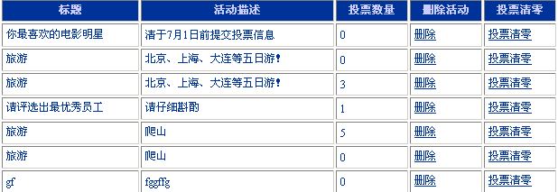
图3.3 查看投票结果界面
2 查看投票结果操作说明如下：
（1）此界面显示了所有投票信息，及投票结果。
（2）单击“删除”可将某一条投票信息删除。
（3）单击“投票清零”可将某一条投票数量显示为0。

3.7 考勤管理

3.7.1 上下班时间设置
1 当鼠标单击【上下班时间设置】系统将弹出“员工上下班时间设置”界面如图3.4所示。
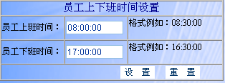
图3.4 上下班时间设置界面
2 上下班时间设置操作步骤如下：
（1）单击“重置”清除文本框信息。
（2）在“员工上班时间”和“员工下班时间”填写相应的时间。
（3）单击“设置”即可。
说明：在【考勤管理】中还包含了【员工上班签到】与【员工下班签退】两个模块，此模块的操作与2.5小节操作相同。

3.8 系统管理

3.8.1 个人密码设置
此操作与2.6.1小节的操作相同。

3.8.2 系统操作员设置
1 当鼠标单击【系统操作员设置】时，系统将弹出“系统操作员设置”界面如图3.5所示。
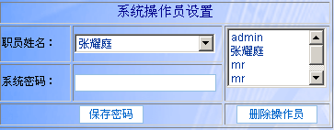
图3.5 系统操作员设置界面
2 系统操作员设置操作说明如下：
（1）可以更改所有职员的密码。如在下拉列表框中选择某职员姓名，在系统密码处输入新密码单击“保存密码”即可。
（2）在列表框中选中某职员姓名时，单击“删除操作员”按钮即可删除此职员的操作功能。

3.9 规章制度管理

3.9.1 编辑规章制度
当鼠标单击【编辑规章制度】时，系统将弹出“编辑公司规章制度”界面，在此界面中我们可以填写公司的规章制度。如果想修改，单击“重置”按钮即可。也可以原有的规章制度继续添加信息。最后单击“提交”即可。

3.9.2 规章制度
进入此界面我们将看到所有的编辑规章制度。

